桃園市立大有國民中學114學年度第一學期第二次評量試卷
年級 | 八 | 考試  科目 | 數學科 |  |  | 命題  範圍 | 2-2~3-2 | 作答  時間 | 45分
班級 |  | 姓名 |  | 座號 |  | 分數

一、選擇題：每題4分，共40分。
1. 下列哪個根式是最簡根式？
(Ａ) $- EQ \backslash R(,3)$ (Ｂ) $EQ \backslash R(,0.3)$ (Ｃ) $EQ \backslash F(1,EQ \backslash R(,3))$ (Ｄ) $EQ \backslash R(, EQ \backslash F(3,2))$

2. 下列哪個根式化簡後，是$EQ \backslash R(,5)$的同類方根？
(Ａ) $EQ \backslash R(,25)$ (Ｂ) $EQ \backslash R(,20)$ (Ｃ) $EQ \backslash R(,0.5)$ (Ｄ) $EQ \backslash R(, EQ \backslash F(3,5))$

3. 下列根式的計算，何者正確？
(Ａ) $26-6 EQ \backslash R(,6)=20 EQ \backslash R(,6)$ (Ｂ) $EQ \backslash R(,6)× EQ \backslash R(,24)=12$
(Ｃ)$3 EQ \backslash R(,7)- EQ \backslash R(,7)=3$ (Ｄ)$EQ \backslash R(,6)× EQ \backslash R(,7)=42$

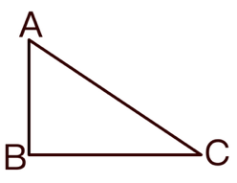
4. 如下圖，直角三角形$ABC$中，$∠B=90°$，$EQ \backslash x\backslash to(AB)=2$，$EQ \backslash x\backslash to(BC)=5$，則$EQ \backslash x\backslash to(AC)$的長度為何？
(Ａ) $3$ (Ｂ) $EQ \backslash R(,21)$
(Ｃ) $EQ \backslash R(,29)$ (Ｄ) $3 EQ \backslash R(,3)$

5. 已知$2x^{2}-8x-10=2\left(x+1\right)\left(x-5\right)$，則下列敘述何者錯誤？
(Ａ) $x+1$是$2x^{2}-8x-10$的因式
(Ｂ) $\left(x+1\right)\left(x-5\right) 是 2x^{2}-8x-10$的因式
(Ｃ) $2x^{2}-8x-10$是$\left(x-5\right)$的倍式
(Ｄ) $2x^{2}-8x-10$是$\left(2x+1\right)$的倍式

6. 有一多項式$x^{2}+kx-16$，且$k$為整數，則$k$不可能為下列何數？
(Ａ) $-6$ (Ｂ) $0$ (Ｃ) $8$ (Ｄ) $15$

7. 若$A ( 2, 2)$、$B \left(-1 ,4 \right)$為直角坐標平面上的兩點，則$EQ \backslash x\backslash to(AB)=$？
(Ａ) $EQ \backslash R(,13)$ (Ｂ) $EQ \backslash R(,5)$ (Ｃ) $3$ (Ｄ) $2$

8. 多項式$25x^{2}-49$可以因式分解為$(ax+b)(cx-d)$，且$a$、$b$、$c$和$d$皆為正整數，則下列敘述何者錯誤？
(Ａ) $a=c$ (Ｂ) $a=25$ (Ｃ) $b=d$ (Ｄ) $d=7$

9. 下列哪一個多項式做因式分解後，不含$(x-7)$?
(Ａ) $x^{2}-7x$ (Ｂ) ${\left(x-7\right)}^{2}-(7-x)$
(Ｃ) $x(x+7)-7(x+7)$ (Ｄ) ${\left(x+7\right)}^{2}-(x-7)$

10. 東東買了四種不同樣式的磁磚，下面是四種磁磚的面積，則哪一種磁磚的形狀不可能是正方形？
(Ａ) 甲：$x^{2}-6x+9$ (Ｂ) 乙：$4x^{2}+4x+1$
(Ｃ) 丙：$x^{2}-2x-2$ (Ｄ) 丁：4$x^{2}-8x+4$

二、填充題：每格4分，共60分。
※答案若為根式，請化為最簡根式，否則不予以計分！
1. 計算下列各式的值，並化為最簡根式。
（1）$5 EQ \backslash R(,3)+4 EQ \backslash R(,2)-2 EQ \backslash R(,2)- EQ \backslash R(,3)=$______________。

（2）$-3 EQ \backslash R(,6)÷ EQ \backslash R(,2)=$______________。

（3）$6 EQ \backslash R(,2)( EQ \backslash R(,3)+ EQ \backslash R(,2))=$______________。

（4）$EQ \backslash R(, EQ \backslash F(2,9)) × EQ \backslash R(, EQ \backslash F(1,8)) ÷ EQ \backslash F(2,EQ \backslash R(,3)) =$______________。
2. 將下列多項式做因式分解。
（1）$x^{2}-8x+12=$______________。

（2）$4x^{2}+4x-3=$______________。

（3）$\left(x^{2}-3x\right)-2\left(x-3\right)=$______________。

（4）$x^{2}－9＋{\left( 2x+6\right)}^{2}=$______________。

3. 已知$5x^{2}+mx-6=\left(5x-3\right)\left(x+n\right)$，且$m$和$n$皆為整數，則$m=$______________。

4. 有一個長方形的面積是$2$，已知長為$EQ \backslash R(,5)+2$，則寬為______________。

5. 下圖是由三角形$ABC$和三角形$ADE$組合而成，已知$∠B=∠ADE=90°$，且$EQ \backslash x\backslash to(AB)=5$，$EQ \backslash x\backslash to(BC)=12$，$EQ \backslash x\backslash to(AE)=$10，$EQ \backslash x\backslash to(DE)=$6，則$EQ \backslash x\backslash to(DC)$的長度為______________。
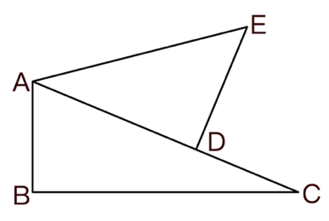

6. 下圖是正三角形PQR，已知$EQ \backslash x\backslash to(PS)⊥EQ \backslash x\backslash to(QR)$，且$EQ \backslash x\backslash to(QS)=3$，則此正三角形的高為______________。
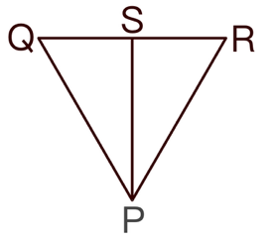

7. 一直角三角形的兩股長分別為$（4+ EQ \backslash R(,2)）$和$（4- EQ \backslash R(,2)）$，則此三角形斜邊上的高為______________。

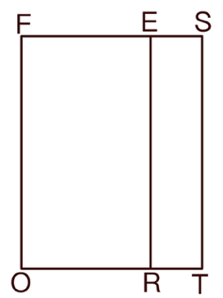
8. 下圖是兩個寬相等的長方形組合而成。已知長方形$FORE$的面積是$4x^{2}+5x-6$，長方形$REST$的面積是$4x^{2}-7x+3$，則$EQ \backslash x\backslash to(ES)$的長度為_________________ (請將答案化簡後，以$x$表示) 。

9. 中文字中有許多對稱圖形，東東欲利用此特性在一張邊長為$10$公分的正方形色紙上剪出一個「大」字。步驟如下：

步驟一：將圖(一)中的色紙延著對稱軸從右對折到左邊，形成圖(二)。
步驟二：依照圖(三)的公分數，畫出$2$條鉛垂線和$3$條
水平線，如圖(三)的虛線部分。
步驟三：如圖(四)，沿著$A、B、C$剪下，再延著$D、E、F$剪下，最後延著$G、H$剪下。
步驟四：打開色紙，如圖(五)，則形成「大」字。
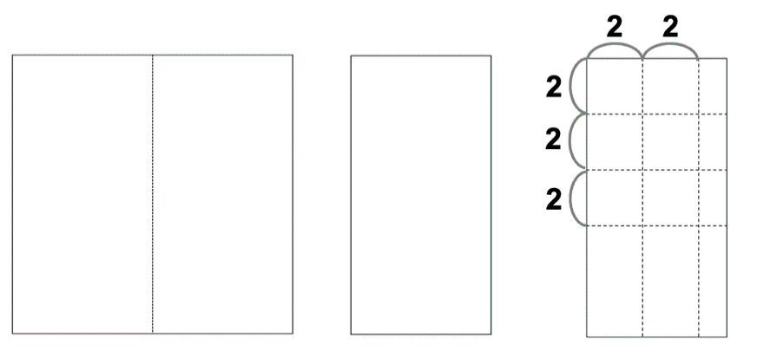

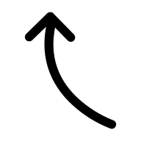

圖(一) 圖(二) 圖(三)
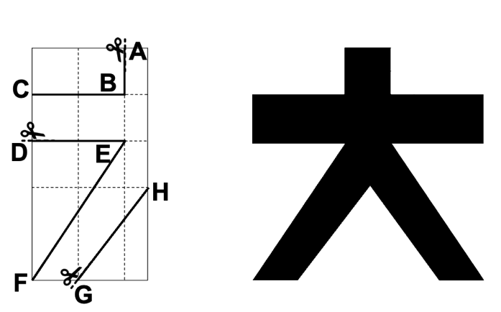

圖(四) 圖(五)
請問，圖(五)中的「大」字，其周長為______________公分（即所有線段總和）。

